**LES PASSEJAÏRES DE VARILHES FICHE ITINÉRAIRE**

**VICDESSOS n° 133**

|  |
| --- |
| **Commune de départ et dénomination de l’itinéraire :**   * **Vicdessos** – Parking de la mairie - **La Soulane par Illier, Orus et Sentenac en boucle depuis Vicdessos** |
| **Date, animateur(trice), nombre de participants (éventuel) :**   * 03.02.2010 – M. Lebert * 09.12.2012 – M. Lebert et P. De Meerleer * 17.10.2021 – B. Leconte – 15 participants (Reportage photos) |
| **L’itinéraire est décrit sur les supports suivants :**   * Site internet : <https://www.france-randos.com/randonnee/vicdessos/ariege-09/la-soulane> * Trace Openrunner n° 10837426 |
| **Classification, temps de parcours, dénivelé positif, distance, durée :**   * Randonneur – 4h30 – 410 m – 13 km – Journée Indice d’effort : 53 |
| **Balisage :** Jaune jusqu’à Illier ; Jaune et rouge du GRP d’Illier à Sentenac ; Jaune de Sentenac à l’arrivée. |
| **Particularité(s) :** Un des trois parcours qui empruntent le sentier de la Soulane, les deux autres étant "Le chemin des Nobits en boucle depuis Vicdessos" (Fiche Vicdessos n° 132) et "La Soulane par Illier, Orus, Sentenac, Suc et la rive droite du Vicdessos en boucle depuis Vicdessos" –Fiche Vicdessos n° 130). |
| **Site ou point remarquable :**   * La vue sur le massif du Montcalm depuis le sentier de la Soulane d’Illier à Sentenac * Le village d’Orus et ses belles ruelles pavées * La chapelle de Sentenac |
| **Trace GPS :** Oui |
| **Distance entre la gare de Varilhes et le lieu de départ :** 41 km |
| **Observation(s) :**   * Commentaires du reportage photos de la sortie du 17 octobre 2021 : "*Premier matin de fraicheur, au départ de Vicdessos 2°, 12 randonneurs chaudement couvert partent par le chemin de Charlemagne vers Arconnac, au fil des kilomètres le soleil se levant, l'opération  "pelage " s'opère !!! Au fil de la matinée la température monte (21° vers midi), repas à ORUS  au soleil; retour par SENTENAC ; Belle journée d'Automne. "* |

*"Cette fiche participe à la constitution d'une mémoire des itinéraires proposés par les animateurs du club. Eux seuls y ont accès. Ils s'engagent à ne pas la diffuser en dehors du club."*

Date de la dernière mise à jour : **23 décembre 2021**

**La carte**

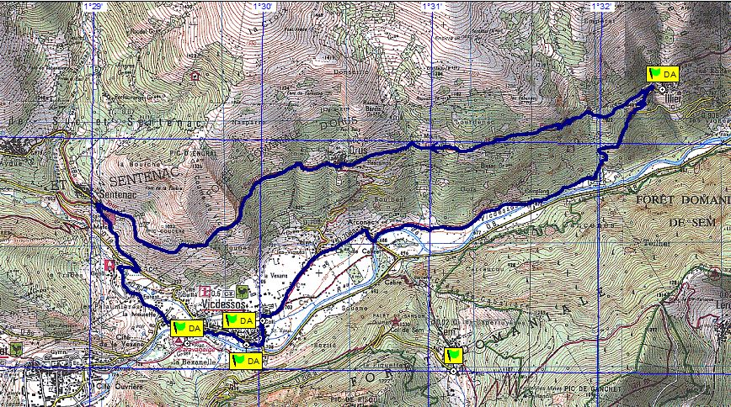

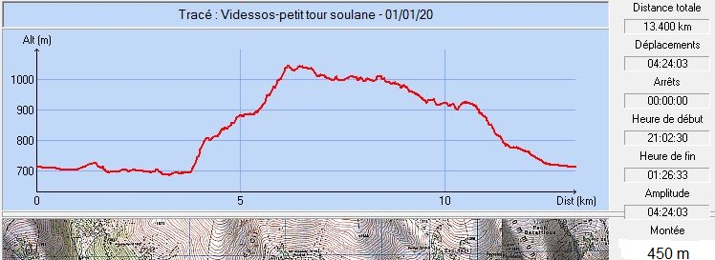

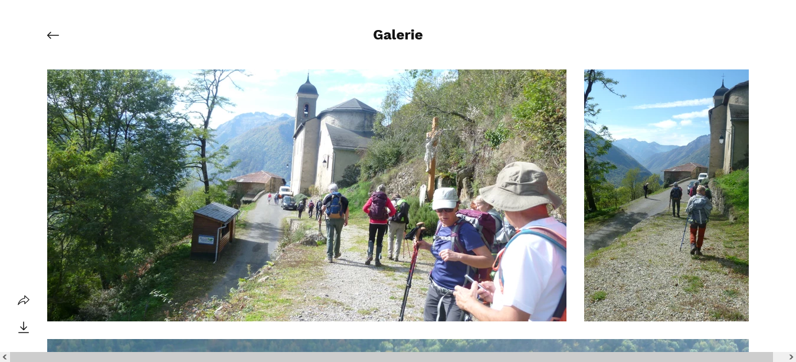

*Octobre 2021 : Que la soulane est belle !*